DE EDUCAÇÃO, CIÊNCIA E TECNOLOGIA Campus
Bahia Lauro de Freitas

Aluno(a): Data: —l/—l/

Atividade4 -Jogo Web com Phaser 3
O objetivo da atividade é o desenvolvimento de um jogo com plataformas móveis utilizando o Framework Phaser 3.
1. A Figura 1 apresenta a cena do jogo.

Cena do Jogo (Figura 1)
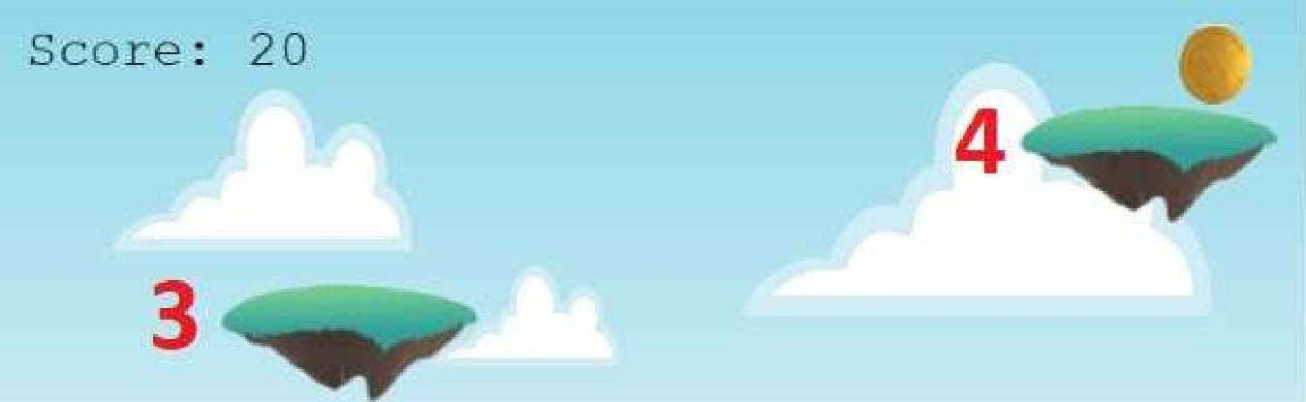


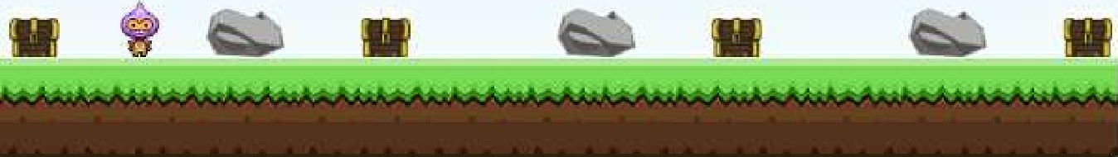
- Todos os assets necessários ao jogo estão disponíveis no Classroom da disciplina na Atividade 4.
- Crie uma tela de Menu utilizando um background e um botão para iniciar o jogo, fica a seu critério a escolhas das imagens do background e do botão. Desta forma, o jogo passa a ter duas cenas Menu e Jogo, que devem estar em arquivos JavaScript separados.
- Crie uma tela de Game Over utilizando um background e um botão para retornar ao Menu, fica a seu critério a escolhas das imagens do background e do botão. Desta forma, o jogo passa a ter três cenas Menu, Jogo e Game Over, que devem estar em arquivos JavaScript separados.
- Inclua áudios para as seguintes situações (fica a seu critério as escolhas dos áudios):
  - trilha sonora durante execução do jogo;
  - áudio quando o player colidir com as pedras;
  - áudio quando o player coletar os baús;
  - áudio quando o player coletar a moeda.
DE EDUCAÇÃO, CIÊNCIA E TECNOLOGIA Campus
Bahia Lauro de Freitas

- A cena do jogo é como está representado na Figura 1, composto de:
- Chão;
- Fundo (que é o background);
- Dude (Player);
- Quatro baús;
- Três rochas;
- Quatro plataformas (1, 2, 3 e 4) conforme a Figura 1, os números das plataformas é apenas ilustrativo.
- Uma moeda posicionada na plataforma 4.
- As plataformas 1, 2 e 3 são móveis, se movimentando no eixo X, cujo limite de movimentação é o mundo do jogo. A plataforma 4 não é móvel.
- Ao inciar o jogo o jogador, os baús e as rochas devem estar posicionados no chão, as plataformas móveis (1, 2 e 3) em movimento e a plataforma 4 no canto superior direito. O jogador inicia o Score com o valor 20, que deve ser apresentado no canto superior esquerdo da cena do jogo
- Mecânicas do Jogo.
  - O jogador deve movimentar-se para esquerda, direita e pular.
  - Quando se movimentar para esquerda ou para direita, o jogador deve ter a animação correspondente a movimentação escolhida (esquerda ou direita).
  - O objetivo do jogador é coletar todos os baús, o baú coletado deve deixar de ser exibido na cena do jogo. Para cada baú coletado deverá ser acumulado 20 pontos no Score e apresentar o valor atualizado na cena do jogo.
  - O jogador deve evitar colidir com as rochas. Caso o jogador venha a colidir com uma das rochas deve ser retirado 20 pontos do Score e apresentar o valor atualizado na cena do jogo.
  - Caso o Score chegue a 0 (zero) devido as colisões com as rochas o jogo deve apresentar a tela de Game Over.
  - Após coletar todos os baús o protagonista (player) deve utilizar as plataformas móveis para chegar na plataforma 4 e resgatar a moeda. O protagonista só pode coletar a moeda se tiver coletado todos o baús. Quando ele coletar a moeda o jogo deve retornar ao Menu.
  - Caso o protagonista (player) tente coletar a moeda sem a coleta de todos os baús o jogo deve apresentar a tela de Game Over.
DE EDUCAÇÃO, CIÊNCIA E TECNOLOGIA Campus
Bahia Lauro de Freitas

- Referências para uso de plataformas móveis com Phaser 3.
  - Direct Control Platforms - https://labs.phaser.io/phaser4-view.html?
src=src\phvsics\arcade\direct control platforms.is&return=phaser4-index.html
  - Types.Tweens - https://docs.phaser.io/api-documentation/typedef/types-tweens
  - Phaser.Tweens.States - https://docs.phaser.io/api-documentation/namespace/tweensstates
  - Tween - https://docs.phaser.io/api-documentation/class/tweens-tween
  - Tween platform velocity - https://codepen.io/samme/pen/wYLQOY

